南昌大学物理实验报告

课程名称： 普通物理实验（1）
实验名称： 基本测量实验
学院： 理学院 专业班级： 物理学151班
学生姓名： 黄泽豪 学号： 5502115014
实验地点： B506 座位号： 14
实验时间： 第二周星期四上午十点开始

实验之一 长度和圆柱体体积的测量
【实验目的】
- 掌握游标的原理，学会正确使用游标卡尺.
- 了解螺旋测微器的结构和原理，学会正确使用螺旋测微器.
- 掌握不确定度和有效数字的概念，正确表达测量结果.

【实验仪器】
游标卡尺、螺旋测微器.

【实验原理】
当待测物体是一直径为d、高度为h的圆柱体时，物体的体积为
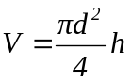 (1-1)
只要用游标卡尺测出高度h，用螺旋测微器测出直径d，代入公式（1-1）就可算出该圆柱体的体积.

【实验内容及步骤】
- 用游标卡尺测量圆柱的高度h
- 利用表达式a/n（其中a为主尺刻线间距，n为游标分度数）确定所用的游标卡尺的最小分度值.
- 检查当外卡钳口合拢时，游标零线是否和主尺零线对齐，如不对齐，则读出这个初读数（即零点偏差）.
- 用游标卡尺在圆柱体不同部位测量高度六次，将测得的结果填入自拟表中.
- 用螺旋测微器测圆柱直径d
- 弄清所用螺旋测微器的量程、精度和最大允差，并读出零点偏差.
- 在圆柱体的不同部位测直径六次，分别填入自拟表中.

【数据处理】
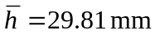
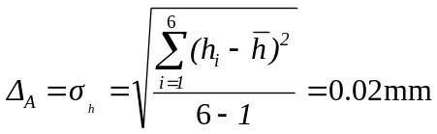
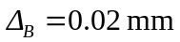
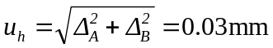
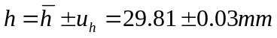
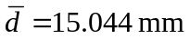
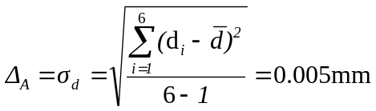
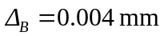
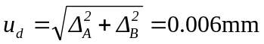
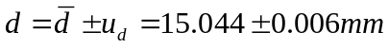
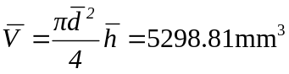
由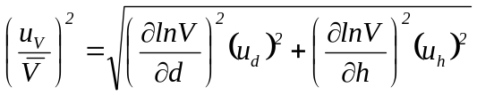
知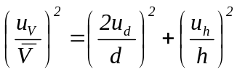
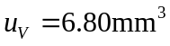
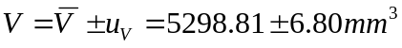
实验之一 密度的测量
【实验目的】
1.掌握物理天平的正确使用方法.
2.用流体静力称衡法测定形状不规则的固体的密度.
3.进一步练习间接测量量的不确定度传递运算，正确表达测量结果.

【实验仪器】
物理天平、烧杯、待测物

【实验原理】
若一物体的质量为m，体积为V，则它的密度为
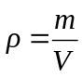 （1-2）
流体静力称衡法
根据阿基米德原理，物体在液体中所受的浮力等于它所排开的液体的质量.若不计空气浮力，设物体在空气中的重量为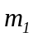g，全部浸入液体中的视重为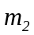g，则物体在液体中受的浮力为
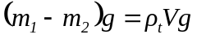
根据阿基米德原理可知
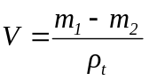
式中，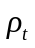为液体在室温时的密度.由上式得被测物体的密度为
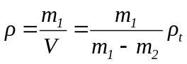

【实验内容及步骤】
- 将待测物体用细线悬挂在天平左方的小钩上，称出其质量.
- 将盛有大半杯纯水的杯子放在天平左边的托盘上，然后将细线悬挂的待测物体全部浸没在水中（切勿与杯底或杯壁相碰），称出物体在水中的质量.
- 查出室温为t时纯水的密度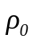，算出物体的密度.

【数据处理】
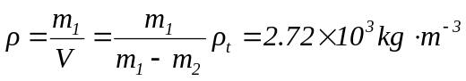

【实验结果分析与小结】
- 这次实验不仅让我复习了游标卡尺、螺旋测微器和物理天平的使用方法，通过老师的讲解还让我知道了为什么要这样使用.高中的时候总是没有特别明白为什么要那样使用这些仪器，而通过这次实验老师的讲解，我渐渐明白了这样做的原因。
- 在测量密度时，我们将对质量和体积的测量转化为纯粹的质量测量，这样做即可以让体积更易测量，也能把体积测的更精准.
- 这次实验让我知道了物理实验的大致流程，知道了每一个物理公式的得出都需要经过无数次的实验和运算量非常大的计算，让我感受到了历史上物理学家们的伟大.
- 这次实验锻炼了我的动手操作能力，培养了我的耐心，让我对物理学习的兴趣又浓厚了几分.

【原始数据】
